Software Design
for
Home Application
Version 1.0
Prepared by Tan Nhien
HCM, 14/10/2019

Table of Contents
Revision history 3
References 3
1.Thiết Kế Giao Diện 4
2.Thiết Kế Tương Tác 4
3.Thiết Kế Kiến Trúc 4
3.1 Sơ đồ tổng thể của ứng dụng 4
4.Thiết Kế Luồng Xử Lý 6
4.1 Luồng xử lý khi khởi động ứng dụng Home 6
4.2 Luồng xử lý cho tính năng mở ứng dụng Map 7

Revision history
Date  (dd/mm/yyyy) | Version | Reason for changes | Descriptions for changes | Name
30/09/2019 | 1.0 | - | Init document | Huỳnh Tấn Nhiên

References
1. D-Bus Home Page: https://www.freedesktop.org/wiki/Software/dbus/
2. Qt D-Bus: https://doc.qt.io/qt-5/qtdbus-index.html
3. Model View Programing: https://doc.qt.io/qt-5/model-view-programming.html
4. VDA QMC Working Group 13 / Automotive SIG, Automotive SPICE Process Assessment / Reference Model, version 3.1, VDA Quality Management Center, 2017-11-01.
http://www.automotivespice.com/fileadmin/software-download/AutomotiveSPICE_PAM_31.pdf
5. Software Architectural Design in Automotive SPICE® v3.1
https://www.flecsim.de/images/download/AutomotiveSpiceShortened/index.html

Thiết Kế Giao Diện
Thiết kế giao diện ứng dụng được trình bày trong file Home_FX00819_UI_Design.pdf

Thiết Kế Tương Tác
Thiết kế tương tác của ứng dụng được trình bày trong file Home_FX00819_UX_Design.pdf

Thiết Kế Kiến Trúc

Sơ đồ tổng thể của ứng dụng
Climate
Services
Controller (C++)
D-Bus
View (qml)
Model (C++)
View (qml): Đây là nơi quản lý các giao diện hiển thị trên màn hình, các component được xây dựng bằng qml và các resource của việc xây dựng giao diện màn hình.

Model (C++): Là nơi xây dựng dữ liệu cho việc quản lý trạng thái của giao diện từ C++, nó là nơi thể hiện các dữ liệu cho việc xây dựng trạng thái của màn hinh.

Controller (C++): Là phần xử lý, điều khiển chương trình, và chịu trách nhiệm kết nối với các services thứ 3 (cụ thể ở đây là climate sevices), được thực hiện bằng C++.

D-Bus: Là cơ chế giao tiếp giữa các process (IPC) và gọi thủ tục từ xa (RPC). Ở đây D-Bus được sử dụng để giao tiếp giữa ứng dụng Home và Climate Simulator, cụ thể lấy các dữ liệu từ Climate Simulator và hiển thị lên Climate Widget trên ứng dụng Home.

Climate Services: Là các services trên Climate Simulator cung cấp data cho ứng dụng Home hiển thị lên Climate Widget.

Kiến trúc xây dựng cho chương trình được xây dựng dựa vào kiến trúc Model View.

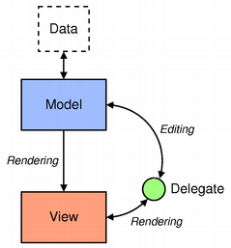

Thiết Kế Luồng Xử Lý

Luồng xử lý khi khởi động ứng dụng Home
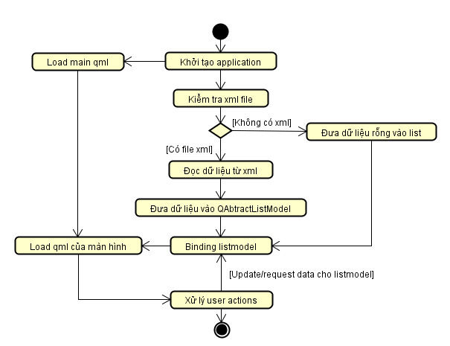

Các bước khởi động chương trình home:
Bước 1: Tạo đối tượng engine của QQmlApplicationEngine
Bước 2: Tạo đối tượng appsModel của ApplicationsModel
Bước 3,4: Tạo đối tượng xmlReader của XmlReader với giá trị truyền vào là đường dẫn đến file xml và đối tượng appsModel
Bước 5: Đọc file xml
Bước 6: Parser thông tin từ xml sang đối tượng ApplicationsModel
Bước 7: Binding appsModel lên QML bằng việc setContextProperty
Bước 8: Khởi động QML engine bằng việc load url của file qml chính

Luồng xử lý cho Map Application

Các bước :
Bước 1: Tạo đối tượng engine của QQmlApplicationEngine
Bước 2: Tạo đối tượng appsModel của ApplicationsModel
Bước 3,4: Tạo đối tượng xmlReader của XmlReader với giá trị truyền vào là đường dẫn đến file xml và đối tượng appsModel
Bước 5: Đọc file xml
Bước 6: Parser thông tin từ xml sang đối tượng ApplicationsModel
Bước 7: Binding appsModel lên QML bằng việc setContextProperty
Bước 8: Khởi động QML engine bằng việc load url của file qml chính

